Livret d’activités
Contexte n°… : Cafétéria
Situation dans l’année | S | O | N | D | J | F | M | A | M | J

NOM : ………………………………… Prénom : ………………………… CLASSE : …………………………

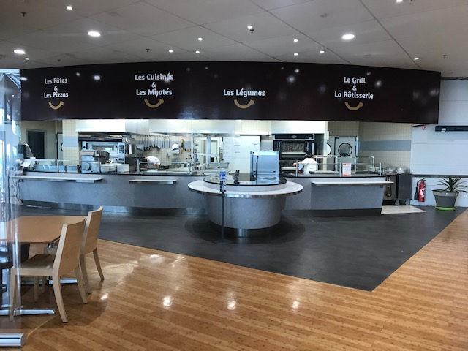  Document de l’auteur (Plateau d’Auguste – La Roche sur Yon) | Les restaurants cafétérias Plateau d'Auguste vous proposent 7/7j des bons petits plats comme à la maison, préparés sur place avec des produits frais et de saison.  Plateau d’Auguste vous propose des recettes simples et authentiques cuisinées sur place : plats mijotés, grillades, rôtisserie, pâtes, pizzas, salades, sandwiches, glaces, crêpes, sur place ou à emporter.


Quelques éléments à lire avant de commencer ton livret d’activités

Pourquoi travailler sur ton livret ?
- Tu vas remobiliser plein de notions vues en classe. Cela va t’aider à les retenir et donc à progresser.
- Chaque activité te permettra de faire le point sur tes connaissances.
- Ce travail personnel va te permettre d’améliorer tes résultats.
- Tu peux utiliser ce livret pour préparer tes évaluations.

Quand peux-tu travailler sur ton livret ?
- Lorsque tu as un temps libre dans la journée.
- Lorsque tu as terminé ton travail en cours ou en atelier.
- Lorsque tu es en permanence.
- À la maison, le soir ou le week-end.

Quand dois-tu rendre ton livret ?
- Ce livret est à rendre pour le ……………………………………………………

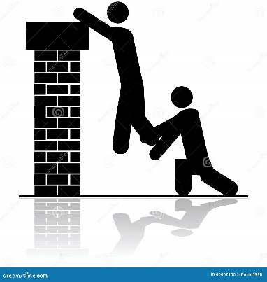  Source : dgxy.link/3fiPy | Si tu as besoin d’aide, n’hésites pas à demander à tes camarades.  Tu peux aussi venir me voir pour que je te guide sur tes exercices.

ACTIVITÉ 1 : RÉCEPTION DES STEAKS
Compléter le numéro de gamme correspondant aux steaks.
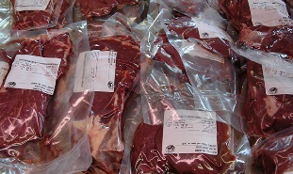
Gamme alimentaire de la viande fraîche sous vide :
Gamme N°

Source : https://www.mon-cultivar-elevage.com/sites/default/files/field/image/154078_eg.jpg

Cocher les contrôles à effectuer à la réception
Vérifier la température
Vérifier la DLC
Vérifier la DDM
Vérifier la fraîcheur
Vérifier l’état de l’emballage
Entourer le lieu de stockage de la viande
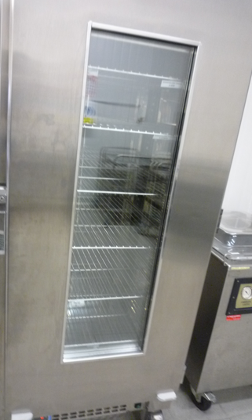 | 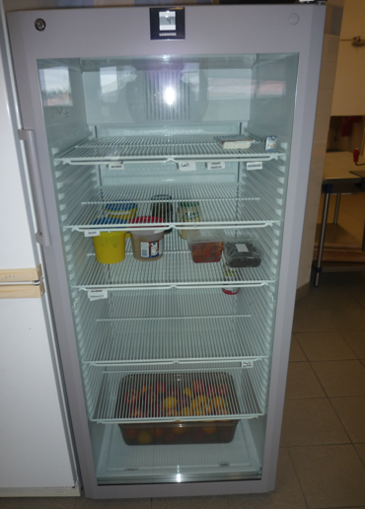 | 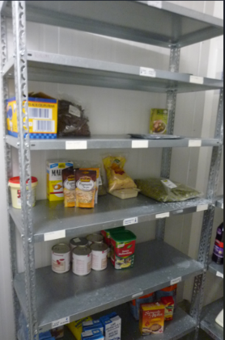 | 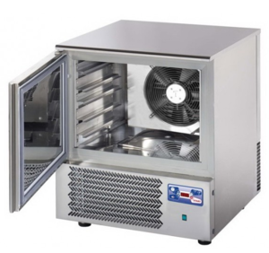
Source : photos de l’auteur (LP Branly – La Roche sur Yon)
Chambre froide positive BOF | Chambre froide produits finis | Réserve sèche | Cellule de refroidissement
Préciser la température de stockage de la viande fraîche sous vide : |  |  | ……………..°C

ACTIVITÉ 2 : Cuisson des steakS grillÉs

Compléter le schéma du grill à l’aide des éléments suivants :
Tableau de commande / grille en fonte / bac de récupération des graisses/ protection inox / veilleuse
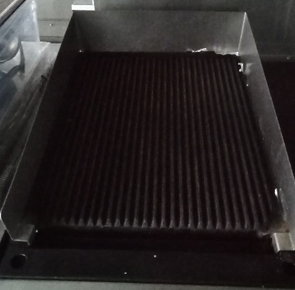
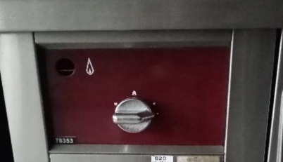
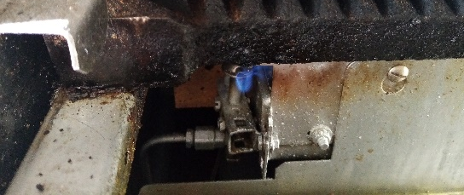
Source : photos de l’auteur (LP Branly – La Roche sur Yon)
Numéroter dans l’ordre chronologique les étapes de cuisson
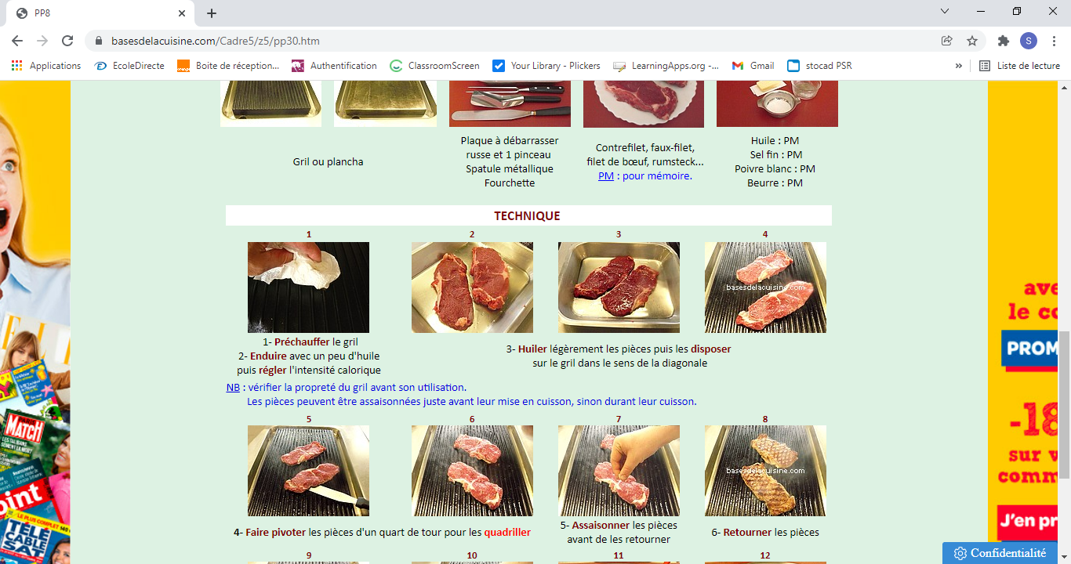 | 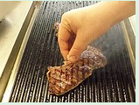 |  |  |  |  |  | 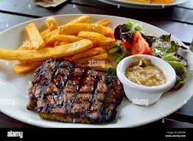 |  |  | 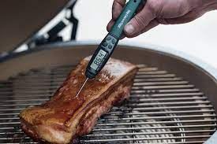
Source : https://www.basesdelacuisine.com/index.htm
Surligner la source d’énergie du grill de la cuisine pédagogique :
Gaz |  | Électrique |  |  |  | Induction |  |  | Vapeur
En vous aidant du pictogramme ci-dessous, indiquer le risque professionnel principal lié à l’utilisation du grill et donner une mesure de prévention.
 |  |  | Risque :_______________________________________  Mesure de prévention : ______________________________________________  ______________________________________________

Surligner, dans le Document 1, les effets de la cuisson sur un aliment
- En bleu les modifications de la qualité organoleptique de l’aliment ;
- En rouge les modifications de la qualité sanitaire de l’aliment.

Document 1 : Les objectifs de la cuisson d’un aliment

- Améliorer sa présentation, son goût et sa saveur.
- Modifier la couleur et l’odeur.
- L’attendrir, pour le rendre plus facile à mastiquer et à digérer.
- Détruire partiellement les micro-organismes (selon la température et la durée de cuisson).
Dans le cas de la cuisson grillée :
• Développer des saveurs spécifiques (goût de caramel, de noisette, de bois brûlé).

• Conserver la tendreté des aliments traités.
Source : document d’auteur

Citer 2 autres aliments que l’on peut griller :
_________________________________________________________________________________________________________________
__________________________________________________________________________________________________________________

Citer un autre appareil de cuisson

_________________________________________________________________

ACTIVITÉ 3 : L’ENTRETIEN DU GRILL
À l’aide du protocole en annexe, citer les EPI spécifiques à l’entretien du grill
Vous utilisez du DDA pour l’entretien du grill, donner la signification de ce sigle :
Cocher le rôle de ce produit
- Éliminer le tartre
- Éliminer les micro-organismes seulement
- Éliminer les salissures non adhérentes
- Éliminer les salissures et les micro-organismes

Relier le produit à l’activité correspondante
Produits |  |  | Activités
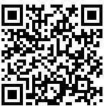  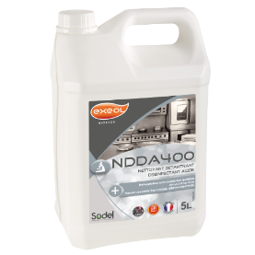 |  |  | Entretien de la friteuse, du four
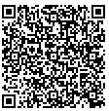  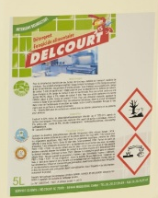 |  |  | Entretien du sol de la cuisine
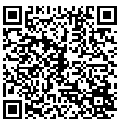  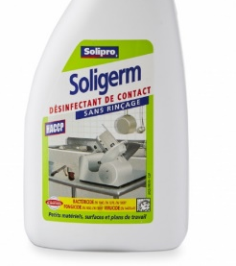 |  |  | Entretien du robot coupe
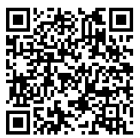  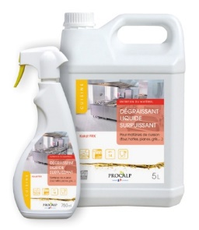 |  |  | Détartrage du lave-vaisselle
 |  |  | Désinfection des chariots

Annexe : PROTOCOLE ENTRETIEN DU GRILL

Objectif : Éliminer les salissures, tuer et éliminer les micro-organismes
Où ? | ZONE CHAUDE : CUISSON
QUAND ? | APRÈS chaque utilisation : À LA FIN DU TP PRODUCTION
Matériel |  |  | Produits
Papier absorbant  Seau vert (rinçage)  Brosse métallique  Chiffon |  |  | DDA et dégraissant  à la centrale de dilution (de lavage)
COMMENT : SUCCESSION DES OPÉRATIONS
  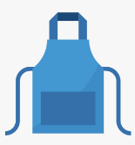 |  | METTRE des gants et un tablier.
 |  | PROTÉGER le sol devant le grill avec une serpillère.
 |  | VÉRIFIER que le grill est éteint et assez tiède.
 |  | Faire un premier brossage avec la brosse métallique pour éliminer les gros déchets carbonisés.  VIDER le bac de récupération des graisses.
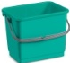 |  | PRÉPARER un seau de rinçage avec eau claire.
 |  | Vaporiser du DÉGRAISSANT sur la grille en fonte, FROTTER avec la brosse métallique.
 |  | Laisser agir 15 minutes
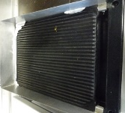 |  | RINCER en versant un petit d’eau sur le grill et en FROTTANT.  VIDER régulièrement le bac récupérateur de graisses
 |  | SÉCHER le grill avec du papier à usage unique ou chiffon
Source : Flaticon pour les logos - photos de l’auteur pour les autres éléments

